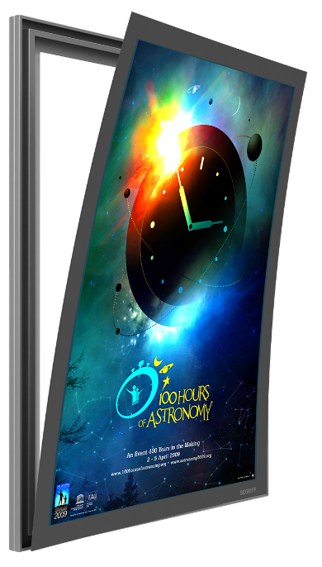
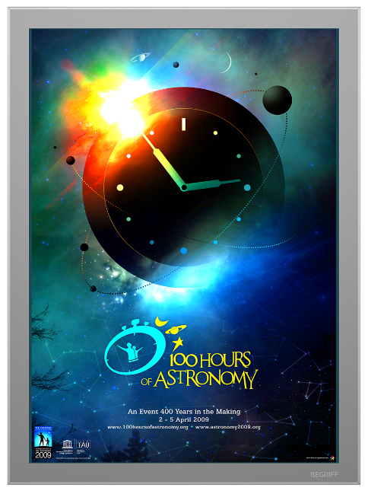
Световая панель BEGRIFF M-SS-WS используется для функционально-декоративного освещения в интерьере в качестве рекламного носителя. Рекламная световая панель соответствует ГОСТ Р МЭК 60950-1-2009, ГОСТ Р 51318.22-99, ГОСТ Р 51318.24-99, ГОСТ Р 509482001 Пп. 5.1 – 5.4, 5.6 – 5.9, 6.1 – 6.3, ГОСТ Р 51317.3.2-2006 Разд. 6,7, ГОСТ Р 51317.3.3-2008.
Серия Magnet
Модель BG-M-SS-WS
Тип Односторонняя
Способ крепления На стену
Входное напряжение 220-240 В
Рабочая частота 50/60 Гц
Выходное напряжение 12 В
Цветовая температура диодов6 000 – 10 000 K
Срок службы диодов 50 000 ч
Индекс цветопередачи (CRI) > 80

 | Формат | Размер панели, мм | Размер постера, мм | Видимая часть постера, мм | Вес, кг | Потребляемая мощность, Вт | Яркость, LUX
Magnet. Односторонние настенные.
BG-M-SS-WS | А3 | 347х470 х 17 | 297 x 420 | 270 х 400 | 2,4 | 6 | 5000
BG-M-SS-WS | А2 | 470х644 х 17 | 420 x 594 | 400 х 574 | 3,78 | 12 | 5000
BG-M-SS-WS | А1 | 644х891 х 17 | 594 х 841 | 574 х 821 | 6,33 | 17 | 4000
BG-M-SS-WS | А0 | 891х1239 х 16 | 841 х 1189 | 821 х 1169 | 13,5 | 33 | 2500
BG-M-SS-WS | АА | 1000x1500 х 35 | 930 х 1430 | 910 х 1410 | 18,65 | 28 | 2000
BG-M-SS-WS | 2АА | 1200x1800 х 35 | 1130 х 1730 | 1110 х 1710 | 25,64 | 32 | 1500
BG-M-SS-WS | В1 | 1050*757*16 | 1000*707 | 980*687 | 9 | 27 | 2500

Материалы и компоненты
Материал корпуса Анодированный алюминий
Материал матрицы ПММА
Способ создания матрицы Гравировка или шелкография на оргстекле
Источник света SMD 2835
Элемент подсветки Алюминиевые линейки или текстолитовые линейки с алюминиевым радиатором под каждым светодиодом.

Прочие характеристики
Гарантия 3 года
Коэффициент мощности блока питания> 65%

Основные преимущества световой панели Begriff:
Использование технологии при производстве матрицы обеспечивает максимальную яркость и равномерное свечение по всей поверхности панели;
Система снижения тепловой нагрузки светодиодов гарантирует свечение без деградации в течение 6 лет;
Коэффициент цветопередачи (CRI) не менее 80 исключает искажение фирменных цветов в рекламных имиджах;
«Magnet» - серия панелей с идеально ровным профилем на магнитном креплении. Стильный и современный дизайн впишется даже в самый изысканный интерьер. Магнитная система фиксации позволяет легко и удобно осуществлять смену имиджей с помощью специальной присоски, которая идет в комплекте с панелью.

